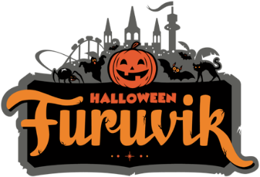

Pressmeddelande 2019-09-20

**SKRÄCKEXPRESSEN – NYTT SPÖKHUS UNDER HALLOWEEN PÅ FURUVIK**

**När höstens mörker lägger sig över Furuviksparken förvandlas det tidigare tågpensionatet Orientexpressen till Skräckexpressen, ett spökhus för alla modiga barn och vuxna. Men de skräcklystna får passa på. Skräckexpressen kommer bara finnas på Furuvik under Halloweenfirandet som inleds den 26 oktober och avslutas den 3 november.**

**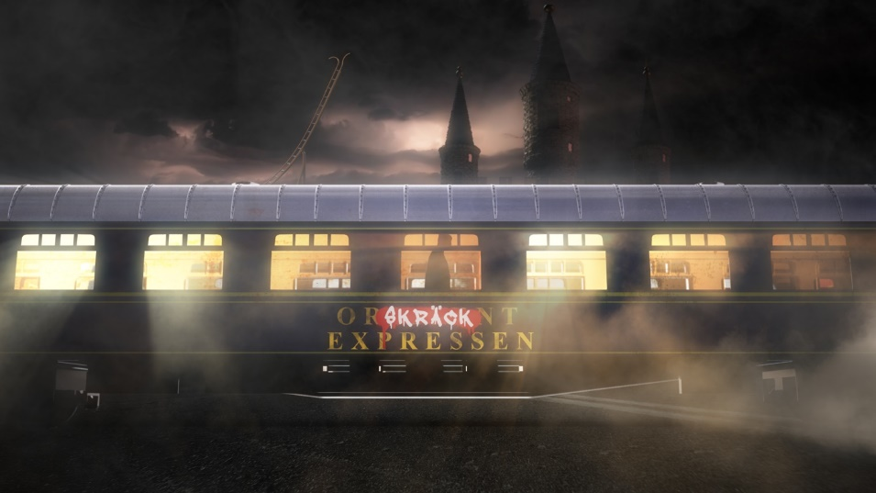***”Det är många år sedan Orientexpressen försvann spårlöst på vägen till Istanbul. En expedition tillsattes för att hitta det försvunna tåget och efter månader av sökande återfanns det tillslut, övervuxet av murgröna och törnar på en sedan länge övergiven perrong. Tågvagnarna togs om hand och har idag hittat till Furuvik. Ingen vet vad som hände med tåget innan det parkerade på den övergiva perrongen, men en sak är säker. Något mörkt har intagit de trånga kupéerna… och vad det än är, så gillar det inte oinbjudna gäster…”*

När portarna till Halloween på Furuvik öppnas den 26 oktober har ett nytt spökhus tagit plats i parken. Det tidigare tågpensionatet i Furuvik som erbjudit boende till parkens gäster fram till sommaren 2018, blir nu Skräckexpressen. Åldersrekommendationen för Skräckexpressen är 7 år och man hittar spökhuset vid det kusliga poolområdet.

– Det känns jättekul att äntligen få avslöja årets stora Halloweennyhet Skräckexpressen! Att kunna bjuda de allra modigaste barnen och föräldrarna på ett helt nytt skräckhus blir ett bra komplement till alla de andra rysmysiga upplevelserna i parken, vilket kommer att göra årets Halloweenupplevelse till något utöver det vanliga, säger Nina Tano, vd på Furuvik.

Alla biljetter till Halloween på Furuvik går att köpa redan nu på [www.furuvik.se](http://www.furuvik.se)

För mer informationkontakta Nina Tano, VD på Furuvik på telefon 010-708 79 18 eller   
e-mail [nina.tano@furuvik.se](mailto:nina.tano@furuvik.se). För pressbilder besök vår Bildbank [bilder.parksandresorts.com/furuvik](http://bilder.parksandresorts.com/furuvik/)

**FAKTA HALLOWEEN PÅ FURUVIK**

**Halloween på Furuvik pågår i 7 rysmysiga dagar**

26 oktober-27 oktober, samt 30 oktober-3 november.

**Attraktioner**

Om vädret tillåter hålls alla attraktioner öppna förutom Extreme och Flodfärden.

**Djur**

Under Halloween på Furuvik kommer man kunna träffa alla djur förutom Nandu, Lemur, Flamingo, Mara och Sakiaporna.

**Sex rysliga attraktioner – två kusliga nyheter**

**Nyhet! Skräckexpressen** – Något mörkt har intagit de trånga kupéerna… och vad det än är, så gillar det inte oinbjudna gäster. Spökhuset för de allra modigaste. Åldersrekommendation 7 år.

**Ny Halloweenaktivitet** – barnvänlig. Avslöjas senare i september.

**Kaptensgården** – Vågar du gå in och hälsa på familjen Sjöskum? Den hundra år gamla spökfamiljen som gjorde stor succé förra året får nya karaktärer för att höja upplevelsen. Här finns ingen åldersgräns, men små barn bör gå in med vuxna.

**Labyrinten** – Det är lätt att hitta in men hittar du ut? Labyrinten flyttar från Torvtaket till framför Stora Scen.

**Häxlägret** – Traktens häxor har lagom till Halloween bestämt sig för att slå sig ner i Furuviks gamla vagnslider vid Stallplan.

**Sagoläsning i Kruthuset** – Här kan både stora och små öron lyssna på kusliga historier!

**Matupplevelser**

**Nyhet! Pumpkin & Pancakes** – I Cirkusbyggnaden öppnas det upp en ny restaurang där det kommer serveras pumpasoppa, pannkakor och lasagne.

**Nyhet! Marshmallowgrillning** – Vid Torvtaket öppnas det upp kiosk för försäljning av fika och varma drycker samt marshmallowgrillning.

**Godisboden** – I vår egen godisbutik finns det rysligt mumsiga godsaker för alla åldrar.

**Cirkusrestaurangen** – Klassiska Cirkusrestaurangen har öppet som vanligt under Halloween.

**Tyrol** – Tyrolerområdet kommer att servera lättare mat som till exempel toast och korv med bröd.

**Fish & Chips** – Vad vore Furuvik utan Fish & Chips?

**Furuvik Havskrog** – White Guide-listade Furuvik Havskrog håller öppet under Halloween för både lunch och middag.

**Boende**

**Halloweenpaketet** – Med Halloweenpaketet får gästerna en natt på Furuvik Havshotell, en entré till Halloween på Furuvik, frukostbuffé och fri parkering. Halloweenpaketet kostar 2 995 för två vuxna och två barn.

**Parkunderhållning**

**Wullger och Mimmi** – Succéduon Wullger och Mimmi återvänder till Halloweenfirandet på Furuvik efter ett fantastiskt Halloween 2018 och sommar 2019.

**Öppettider**

Lördag 26 oktober: Kl. 12-18

Söndag 27 oktober: Kl. 12-18

Onsdag 30 oktober: Kl. 12-18

Torsdag 31 oktober: Kl. 12-18

Fredag 1 november: Kl. 12-18

Lördag 2 november: Kl. 12-18

Söndag 3 november: Kl. 12-18

**Priser**

**Nyhet! Åkpaketet** – Nytt för i år är Åkpaketet som ger besökare entré och åkband till ett rabatterat pris. Priset för barn 4-12 år är 299 kr och för vuxna 339 kr. Åkpaketet går endast att köpa i vår webbshop.

**Entré** – Entrépriset till Halloween är 169 kr för barn 3-12 år och 199 kr för vuxna (fr. 13 år).

**Åkband** – Åkband på Halloween kommer att kosta 169 kr.

**Guld- och Säsongskort** – Har man Guld- eller Säsongskort från Furuvik för sommaren 2019 får man 20% rabatt på entrépriset.